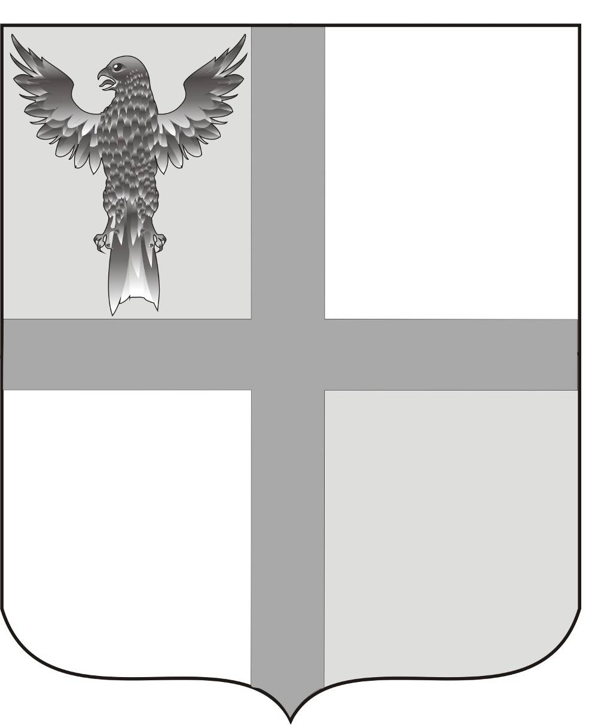

АДМИНИСТРАЦИЯ ИВАНОВСКОГО СЕЛЬСОВЕТА
БАГАНСКОГО РАЙОНА НОВОСИБИРСКОЙ ОБЛАСТИ

РАСПОРЯЖЕНИЕ

25.01.2016 №1
с. Ивановка

Об объявлении благодарности

Объявить Благодарность трактористу МУП ИКС «Ивановский коммунальщик» Бухмиллер Ивану Кондратьевичу за долголетний добросовестный труд и в связи с 60-летием со дня рождения.

Глава Ивановского сельсовета
Баганского района Новосибирской области А.К.Ритер

Ритер Екатерина Андреевна
39-219

